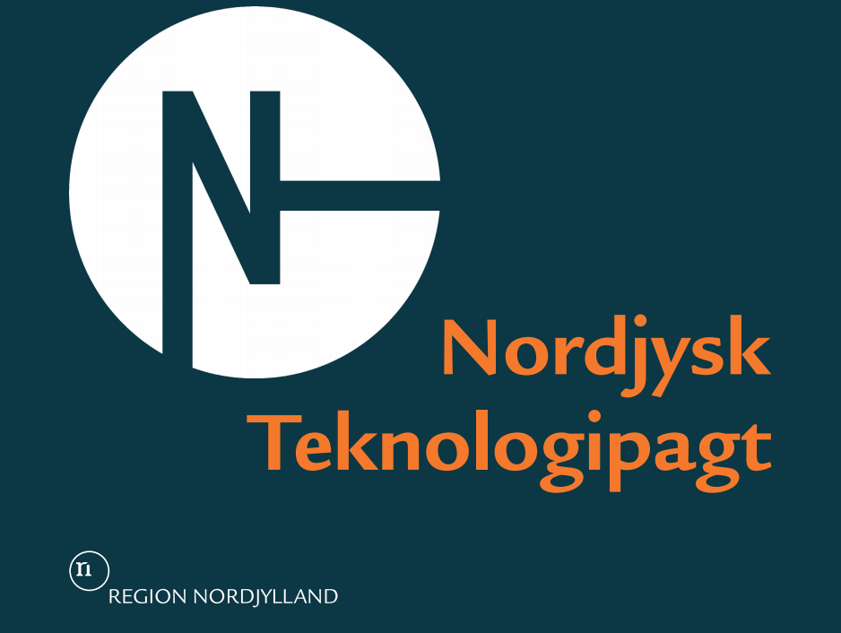
Ansøgningsskema til Region Nordjyllands
puljemidler i regi af Den Nordjyske Teknologipagt
Ansøgningsfrist den 19.10.2020

STAMDATA
Projektnavn
Hovedansøger
Projektleder
Revisor
Projektperiode  (Maks. treårig periode) | Projektstart |  |  |  |  | Projektafslutning
Indsatsområde (sæt x i én af boksene) | De potentielle STEM'ere
BUDGET
Samlet projektbudget (DKK)
Søgt hos Den Nordjyske Teknologipagt (DKK)
Egenfinansiering (DKK)
Egenfinansiering i pct.
Vedlæg projektbudget i særskilt excel-fil
JURIDISK ANSVARLIG OG UNDERSKRIFT
Ansøgers navn og adresse
(Juridisk ansvarlig)
CVR-nummer
Projektholders underskrift |  |  |  |  |  | Dato
PROJEKTBESKRIVELSE
Projektets formål
Løsning af indsatsområde
Målgruppe
Virkning for målgruppe
Projektets indhold
Projektets additionalitet
AKTIVITETER |  |  |  |  |  |  | TIDSPLAN
Beskriv aktiviteterne enkeltvis og kort |  |  |  |  |  |  | Afslutningsdato
Eksempel:  Rollemodeller | 10 elever på erhvervsskolerne er rollemodeller og fremviser STEM-områdets muligheder |  |  |  |  |  | 30-11-2022
Aktivitet 1:
Aktivitet 2:
Aktivitet 3:
Aktivitet 4:
Aktivitet 5:
Aktivitet 6:
Aktivitet 7:
Aktivitet 8:
EFFEKTKÆDE
Aktiviteter | Resultater |  |  |  | Effekter
Gruppér aktiviteterne  (således at de aktiviteter, der fører frem mod samme effektmål, står sammen) | Beskriv kort output af aktiviteterne  (Flere aktiviteter kan godt lede frem mod samme output) |  | Angiv måltal for de opnåede resultater  (fx et antal gennemførte aktiviteter eller en pct. - alt skal skrives som et tal) |  | Beskriv den forventede  effekt ift. målgruppen  (Vælg max 3 effekter, som alle projektets aktiviteter skal lede frem imod og som I kan måle på ved projektafslutning) |  |  |  | Beskriv hvordan I vil måle effekterne
 |  |  |  |  | Effekt 1:
 |  |  |  |  | Effekt 2:
 |  |  |  |  | Effekt 3:
Ikke målbare forventede effekter
PROJEKTETS ORGANISERING
Ledelsesforankring
Styregruppe (deltagere - navn og organisation)
Arbejdsgrupper
Planlægning af styregrupper og arbejdsgrupper
Projektpartnere  (som bidrager med egenfinansiering) | Organisation  (Angiv organisationsnavn på deltagende partnere) |  |  | Angiv hvilke aktiviteter organisationen deltager i  Eksempel:  Aktivitet 1, 2 og 4 |  |  |  | Angiv organisationens hjemkommune  Eksempel:  Mariagerfjord Kommune
Organisation
Projektholders ansvar | Projektholder er juridisk ansvarlig for, at alle ovenstående oplysninger er korrekte, og kan fremskaffe dokumentation herfor.
Øvrige projektdeltagere
(fx underleverandører, samarbejdspartnere, netværksdeltagere)
Klik for forklaring
FORMIDLING OG EVALUERING
Formidling
Klik for forklaring
Beskriv planlagte formidlingsaktiviteter |  |  |  |  |  |  | Afslutningsdato for planlagte formidlingsaktiviteter
Evaluering
Klik for forklaring
Beskriv planlagte evalueringsaktiviteter |  |  |  |  |  |  | Afslutningsdato for planlagte evalueringsaktiviteter
FORANKRING OG VIDEREFØRELSE
Overvejelser omkring projektets fremtidige forankring og videreførelse

